**Požadavek na změnu (RfC)[1]**

**a – věcné zadání**

# Základní informace

|  |  |  |  |  |  |
| --- | --- | --- | --- | --- | --- |
| **ID SD MZe**[2]**:** | neuděleno | **ID ShP MZe**[3]**:** | **2016_0031_153** | **ID PK MZe**[4]**:** | **229** |

|  |  |  |  |  |
| --- | --- | --- | --- | --- |
| **Název změny**[5]**:** | **Implementace modulu „Agendy ÚKZÚZ“ a redesign lokalizace odběru vzorků v LPIS** | | | |
| **Datum předložení požadavku:** | | 1.3.2017 | **Požadované datum nasazení:** | 30.4.2018 |

|  |  |  |  |
| --- | --- | --- | --- |
| **Kategorie změny**[6]**:** | Normální  Urgentní | **Priorita**[7]**:** | Vysoká  Střední  Nízká |

|  |  |  |  |  |  |
| --- | --- | --- | --- | --- | --- |
| **Oblas**t**:** | Aplikace | **Kód**[8]**:** | LPIS | Verze: |  |
| **Typ požadavku:** | Legislativní  Zlepšení  Reklamace  Bezpečnost | | |
| Infrastruktura | **Typ požadavku:** | Nová komponenta  Upgrade  Bezpečnost | | |

|  |  |  |  |  |
| --- | --- | --- | --- | --- |
| **Role** | **Jméno** | **Organizace /útvar** | **Telefon** | **E-mail** |
|  |  |  |  |  |
| Žadatel o změnu: | … | … | … | … |
| Metodický / věcný garant: | … | … | … | … |
| Change koordinátor: | … | … | … | … |
| Poskytovatel / dodavatel: | … | … | … | … |

|  |  |  |  |
| --- | --- | --- | --- |
| **Smlouva č.**[9]**:** | 353-2015-13310/1 (S2016-0118) | **KL:** | KL HR-001 |

# Stručný popis požadavku

## Popis požadavku

Jedná se o vytvoření jednotného samostatného modulu Ústředního kontrolního a zkušebního ústavu zemědělského (ÚKZÚZ) za účelem evidence objednávek, odběrů vzorků, zobrazení výsledků z laboratorních rozborů kalů a schvalování aplikací.

Detailní znění je uvedeno v kapitole 3 a odpovídá schválené analýze vzešlé z analytického PZ. V rámci tohoto PZ zatím **nebude řešena agenda schvalování plánu použití kalů**.

## Odůvodnění požadované změny (legislativní změny, přínosy)

Zákon č. 156/1998 Sb., o hnojivech, pomocných půdních látkách, pomocných rostlinných přípravcích a substrátech a o agrochemickém zkoušení zemědělských půd (zákon o hnojivech), ve znění zákona č. 308/2000 Sb., zákona č. 147/2002 Sb. a zákona č. 317/2004 Sb. ukládá povinnost kontroly dodržování povinností Ústřednímu kontrolnímu a zkušebnímu ústavu zemědělskému (ÚKZÚZ) při používání upravených kalů na zemědělské půdě a dále správní tresty za porušení těchto povinností. Ministerstvo zemědělství koordinuje provádění kontrol dodržování povinností při používání upravených kalů na zemědělské půdě.

Přínosem pro dotčené pracovníky ÚKZÚZ a MZe bude snížení rizika chyb, kompletní správa objednávek, přiřazení a evidence odběrných bodů v rámci objednávky, komunikace se systémem SOV a import výsledků rozborů zpět do LPIS, export vybraných dat, založení, evidence a posouzení žádostí o schválení aplikace sedimentů a komunikace se spisovou službou ÚKZÚZ.

## Rizika nerealizace

V případě nerealizace nebude možné efektivně spravovat objednávky, tisknout standardní mapové výstupy, nebude umožněn export souřadnic GPS s vybranou podkladovou vrstvou a nebude umožněna prezentace obsahu prvků v mapě. Současně bude značně omezena funkce souběžně realizovaného PZ 278 na správu odběru vzorků.

# Podrobný popis požadavku

## Řešené agendy

Do jednotného modulu **Agendy ÚKZÚZ** budou v rámci LPIS implementovány tyto agendy:

* AZZP, Agrochemické zkoušení zemědělských půd
* RKP, Registr kontaminovaných ploch
* RSE, Registr sedimentů
* BMP, Bazální monitoring zemědělských půd
* AB, Aktivní biomonitoring
* VUK, Obecné objednávky vzorků v rámci úředních kontrol
* VOC, Obecné objednávky vzorků z ostatních činností (mimo úřední kontroly, zahrnují i monitoring vstupů – např. monitoring kalů, průzkumná šetření na žádost, komerční vzorky s požadovaným odběrem)
* Schvalování žádostí pro aplikaci sedimentů
* Schvalování žádostí pro aplikaci kalů ČOV (novela zákona o odpadech nebyla parlamentem doposud schválena, agenda schvalování žádostí aplikací kalů ČOV bude řešena v samostatném PZ)

**Níže uvedené agendy budou řešeny v další fázi (po realizaci tohoto PZ).**

* PVL, Průzkum výživy lesa – Flpis
* VA, Kontrola účinnosti vápnění lesa – Flpis

## Základní parametry technického řešení

Pro účely evidence objednávek, odběrů vzorků, zobrazení výsledků z laboratorních rozborů a schvalování aplikací bude vytvořen samostatný, jednotný modul využívající:

* GUI komponenty jazyka Ext JS 6
* modul MapServer ve verzi 6.4
* JBOSS 7

Všechny funkcionality aktuálně samostatně vedených modulů AZZP, RKP a RSE používající ColdFusion, JBOSS5 a MapServer verze 6.4, budou přeprogramovány do nového uživatelského prostředí.

**Současný DB model bude změněn a přepracován tak, aby podporoval nové uživatelské prostředí a umožnil komunikaci se SOV ÚKZÚZ).** Schéma komunikace je uvedeno na obrázku č. 1.

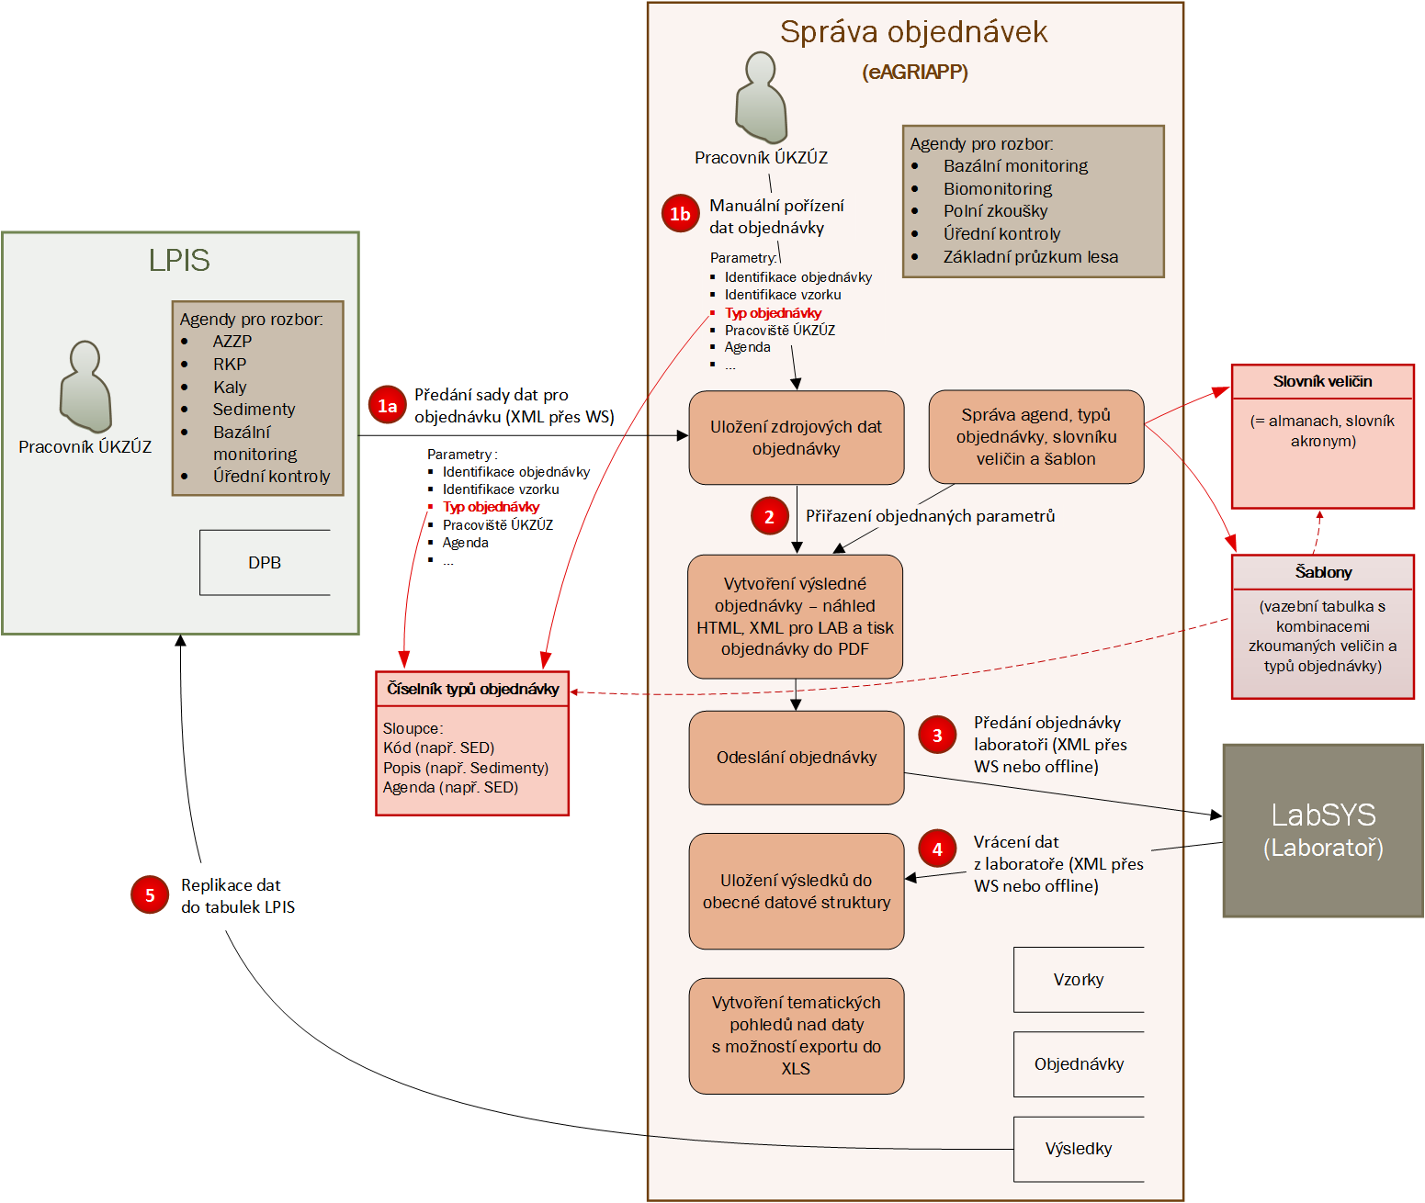

**Obr. 1** – Komunikace LPIS se systémem pro správu objednávek vzorků ÚKZÚZ

**Logika generování unikátního kódu objednávek, klíče odběrného bodu v rámci objednávky a číslování vzorků v rámci objednávky zůstane beze změny**. Bude zajištěno, že při přechodu na novou verzi aplikace bude zachována číselná řada v kódu objednávek. **Klíčová bude ale volba typu objednávky pro každý vzorek nebo sadu vzorků, pomocí níž následně v SOV ÚKZÚZ budou určeny laboratorní parametry, které mají být ve vzorku stanoveny. Bude umožněno pro každou objednávku zvolit pouze jeden typ.**

Hlavními funkcionalitami nového modulu **Agendy ÚKZÚZ** jsou:

* Kompletní správa objednávek (jednotných i hromadných)
* Přiřazení a evidence odběrných bodů v rámci objednávky
* Komunikace se systémem SOV a import výsledků rozborů zpět do LPIS
* Export vybraných dat (zpět uživatelům = nám)[10]
* Založení, evidence a posouzení žádostí o schválení aplikace sedimentů a kalů ČOV
* Komunikace se spisovou službou ÚKZÚZ

# Návrh jednotného prostředí

Pro role ADMIN bude jednotný modul **Agendy ÚKZÚZ** umožňovat přístup ke všem typům odběrů a žádostí o schválení aplikace. Pro nižší role (viz seznam rolí v kap. 5) budou ve výběrových komboboxech dostupné pouze takové položky, které jsou k dané roli příslušné.

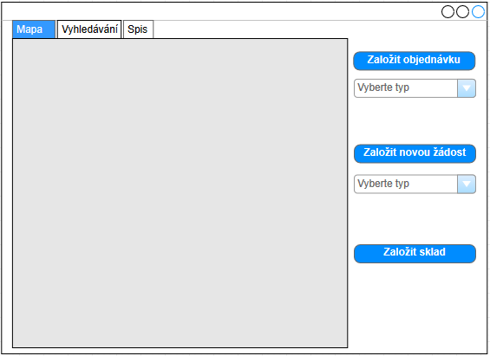

**Obr. 2** – Hlavní okno jednotného modulu

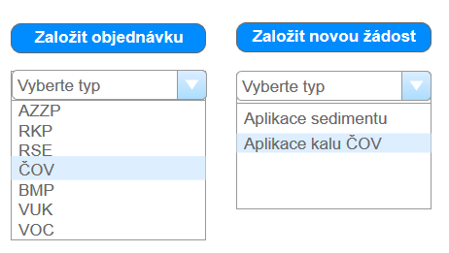

**Obr. 3** – Položky výběrů

## Princip sestavení objednávek a žádostí v jednotném prostředí

Po výběru požadované položky z výběrového komboboxu (obr. 3) v hlavním okně jednotného modulu dojde k zobrazení příslušného formuláře dle příslušné agendy, eventuálně typu žádosti. Návrhy jednotlivých detailů formulářů jsou uvedeny v následujících kapitolách. Při zakládání objednávek bude nutné vybrat **Typ objednávky[11]**. Typ objednávky, jak bylo výše uvedeno, bude určovat, která sada parametrů (veličin) bude pro realizaci analýzy vzorku použita.

Sady parametrů (veličin) pro jednotlivé typy objednávek bude možné uživatelsky editovat (pro uživatele s rolí _ADMIN), tzn. vložení či odebrání sledovaných parametrů v rámci dané sady.

Formulář pro založení a následné zpracování žádostí o schválení aplikace sedimentů nebo kalů ČOV bude zobrazován v dialogovém („plovoucím“) okně nad mapovou částí aplikace. Pro komfortnější práci s mapou bude možné toto dialogové okno skrýt, případně skrýt pouze některé z jeho sekcí.

## Sestavení unikátního kódu objednávek

1. **Objednávky agendy AZZP**

Kód běžné objednávky je sestaven takto:

**Zkratka okresu-LPIS_ID subjektu objednavatele-pořadové číslo objednávky v rámci subjektu objednavatele-rok objednávky**

(příklad: LN-43358-1-2017)

Kód hromadné objednávky je sestaven takto:

**Zkratka okresu-rok-pořadové číslo v rámci okresu**

(příklad: PV-2017/1)

1. **Objednávka agendy RKP**

Kód objednávky je sestaven takto:

**Zkratka pracoviště-rok objednávky-zkratka typu akce-pořadové číslo v rámci pracoviště a typu akce**

(příklad: UKZ_LI-2017-E1-2)

Zkratky pracovišť:



1. **Objednávka agendy RSE**

Kód objednávky je sestaven takto:

**Zkratka pracoviště-rok objednávky-typ objednávky-pořadové číslo v rámci pracoviště**

(příklad: UKZ_BR-2017-12, MM_Mos-2014-1)

Protože do klíče je nutné dodat typ objednávky, bude klíč generován poté, co bude zvolen typ objednávky (toto představuje změnu proti současnému stavu).

Zkratky pracovišť: (číselník pracovišť ÚKZÚZ je navázán na číselník organizačních jednotek z LDAP_DEPARTMENTS – SOV ÚKZÚZ je bude přebírat z LPIS)



1. **Objednávka agendy PPK (ČOV)**

Kód objednávky bude sestaven obdobným způsobem jako objednávka RSE, tzn.:

**Předpona COV-Zkratka pracoviště-rok objednávky-typ objednávky-pořadové číslo v rámci pracoviště**

Protože do klíče je nutné dodat typ objednávky, bude klíč generován poté, co bude zvolen typ objednávky (toto představuje změnu proti současnému stavu).

1. **Obecná objednávka (agendy: vzorky v rámci úředních kontrol a vzorky z ostatních činností – VUK + VOC)**

Kód obecné objednávky bude sestaven takto:

**Zkratka okresu-rok-pořadové číslo v rámci okresu-zkratka druhu odběru**

Zkratka okresu bude automaticky nastavena dle umístění odběrového bodu (buďto nově zakresleného nebo již existujícího), který je v objednávce obsažen.

Vytvoření objednávky bude umožněno těmito způsoby:

1. Ruční zákres odběrového bodu (polygonu) do mapové vrstvy
2. Načtení souřadnic (bod nebo polygon) z GPS
3. Zadání vzorků přímo ze SOV bez mapové vrstvy

Druhy odběru:

* odběr kalu
* odběr sedimentu
* odběr rostlinného materiálu
* odběr půdy
* odběr krmiva (např. vzorky z pastevních porostů)
* odběr hnojiva (např. statková hnojiva nebo komposty uložené na ZP
* jiný odběr

Pozn.: Číslování odebraných vzorků z úředních kontrol bude probíhat automaticky, obdobně jako je v současné době realizováno automatické číslování vzorků a odběrových protokolů v MK.

1. **Objednávka agendy BMP**

Kód objednávky je sestaven takto:

**Předpona BMP-Zkratka pracoviště-rok objednávky-typ objednávky-pořadové číslo v rámci pracoviště.**

**Opět typ objednávky musí být vybrán před generováním klíče.**

1. **Objednávka agendy Biomonitoring**

Kód objednávky je sestaven takto, po definování typu objednávky:

**Předpona AB–Zkratka pracoviště-rok objednávky-typ objednávky-datum odběru**

1. **Objednávka agend PVL a VA (lesy)**

Dva způsoby vytvoření objednávky: buď z již existujícího bodu, nebo načtením souřadnic ze souboru *.gpx; následuje výběr z předdefinovaných objednávek

Kód objednávky je sestaven takto:

**Předpona PVL (VA) – Zkratka pracoviště-rok objednávky-typ objednávky-pořadové číslo v rámci pracoviště**

U vzorků **vod** je kód objednávky sestaven takto:

**Předpona VA–Zkratka pracoviště-rok objednávky-typ objednávky-datum odběru**

Realizace objednávek agend PVL a VA (lesy) bude realizována napojením modulu fLPIS na objednávkový systém. V dalším textu není detailně řešena.

## Stavy objednávky

Obecně mohou mít všechny objednávky (z agend - AZZP, RKP, RSE, ČOV, BMP, AB VUK a VOC, případně další integrované agendy – PVL, VA apod.) tyto stavy:

* Rozpracovaná
* Předaná
* Dokončená
* Zrušená

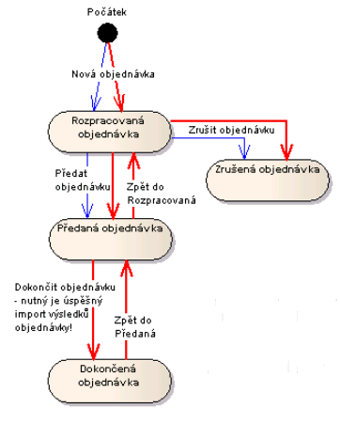

**Obr. 4** – Stavový diagram objednávek – červené šipky značí role _AUDITOR, modré roli _EDITOR

***Popis stavů objednávek:***

**Rozpracovaná**

Do objednávky lze přidávat nebo odebírat odběrové body.

**Předaná**

Objednávka je připravená pro import naměřených hodnot. Předat objednávku může pouze pracovník, který ji založil. Ve stavu „Předaná“ má obsluha možnost poslat XML (obsahující typ objednávky, identifikátor objednávky a vzorků) prostřednictvím webové služby do SOV ÚKZÚZ. Tím dojde k zaevidování požadavku na provedení rozboru odebraných vzorků této objednávky v SOV ÚKZÚZ, který vytvoří konečné XML objednávky a odpovědný pracovník ÚKZÚZ následně zajistí její předání odpovědné laboratoři včetně fyzických vzorků. Do SOV se zasílají data webovou službou SOV_POV01A (viz příloha).

Role ADMIN umožňuje vrátit objednávku zpět do stavu ROZPRACOVANÁ. V tomto stavu objednávky pak systém umožní zpětné stažení výsledků z rozborů k dané objednávce prostřednictvím aktualizovaného DB pohledu na data SOV ÚKZÚZ.

**Dokončená**

Všechny vzorky objednávky mají doplněné naměřené hodnoty. Ukončit objednávku může pouze odpovědný pracovník ze stejného oddělení.

Role ADMIN umožňuje vrátit objednávku zpět do stavu PŘEDANÁ a ROZPRACOVANÁ.

**Zrušená**

Vazba objednávky na odběrové body se odstraňují, objednávka se už v systému (na GUI) nezobrazuje.

Rušit objednávky může pouze role ADMIN.

U hromadných objednávek AZZP není využíván stav „Předaná“, protože ten je vázán pouze na podřízené objednávky.

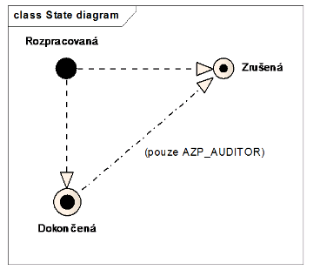

**Obr. 5** – Stavový diagram hromadné objednávky AZZP

***Popis stavů hromadné objednávky AZZP:***

**Rozpracovaná**

Nově vytvořená objednávka je ve stavu „Rozpracovaná“. Rozpracovanou objednávku je možné libovolně editovat a případně i zrušit. Po odsouhlasení objednávky dojde ke změně stavu na „Dokončená“. Při přechodu do tohoto stavu dojde k hromadnému vygenerování příslušných objednávek dle subjektů provázaných na hromadnou objednávku.

**Dokončená**

Po dokončení objednávky již nejsou dostupné žádné editační funkce. Podřízené objednávky dle subjektů není možné rozšiřovat o další body. Při smazání bodu z podřízené objednávky nedojde k přečíslování bodů. Dokončenou objednávku může uživatel s právy (AZP_AUDITOR) smazat, ovšem jen za předpokladu, že žádná z podřízených objednávek není dokončena. Smazáním hromadné objednávky jsou automaticky smazány i objednávky podřízené.

**Zrušená**

Chybně založené hromadné objednávky.

## Agenda AZZP

Rozvržení zobrazení sekce objednávek AZZP bude oproti stávajícímu stavu přepracováno tak, aby odpovídalo novějšímu typu zobrazení obdobně jako v modulu RSE. Nebudou již zobrazovány záložky pro jednotlivé roky, budou zobrazeny pouze záložky se stavy objednávky. Omezení objednávek pro daný rok, klíč objednávky a název objednavatele bude realizováno prostřednictvím uživatelského filtru.

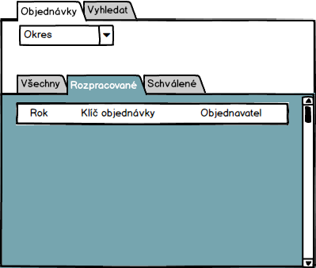

**Obr. 6** – Sekce objednávek AZZP

### Detail objednávky

Zobrazení detailu objednávky AZZP bude mírně přepracováno. Needitovatelné základní informace objednávky budou zobrazeny v samostatné sekci, ve které bude umístěna tlačítková lišta pro stávající funkcionality, tisky a odkaz na otevření hromadné nadřazené objednávky.

Záložka „Základní“ bude přejmenována na „Historie“ a jako samostatná sekce bude umístěna v dolní části zobrazeného detailu objednávky.

*Pozn.: Sekce Historie bude na detailu objednávky použita ve všech typech objednávek. Bude zobrazovat záznamy (čas, login, typ akce) o změnách na objednávce.*

Budou vytvořeny nové záložky „Tisky“ a „Export / Import“. Záložka Tisky bude obsahovat stávající tiskové sestavy:

* DPB bez odběrového bodu
* Tisk mapových podkladů
* Tisk protokolu o odběru vzorků

Záložka Export / Import bude obsahovat funkční tlačítka pro export GPS údajů, exportu objednávky do SOV ÚKZÚZ a importu výsledků z laboratorních rozborů z téhož systému

*Pozn.: Záložky „Tisky“ a „Export / Import“ budou využity ve všech typech odběrů. Budou obsahovat odpovídající tiskové sestavy a funkcionality pro export a import výsledků.*

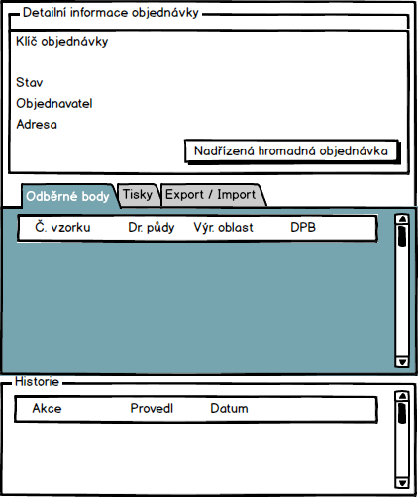

**Obr. 7** – Detailní informace objednávky – odběrné body

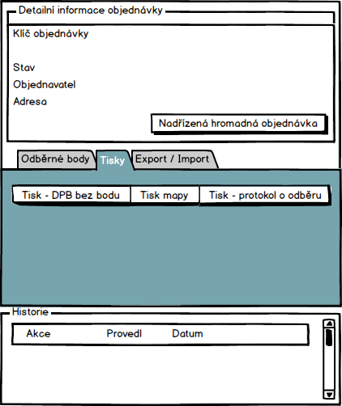

**Obr. 8** – Detailní informace objednávky – Tisky

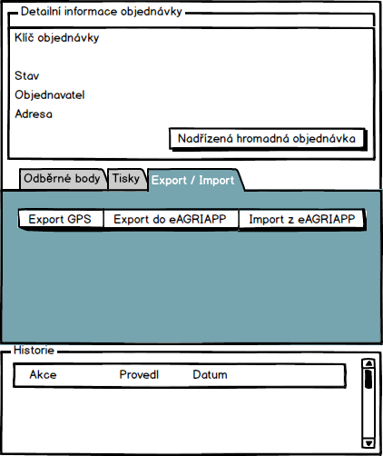

**Obr. 9** – Detailní informace objednávky – Export / Import

*Pozn.: tiskové popisky tlačítek shodných funkcionalit (v rámci jednotného modulu) mohou být nahrazeny (doplněny) o ikony, které budou použity ve všech typech odběrů.*

### Vyhledávání

V horní části hlavního okna objednávek AZZP bude ponechána stávající možnost rychlého vyhledávání, bude však upraven seznam možností (v souvislosti s úpravou v zobrazení sekce objednávek a možností filtrace) a vyhledávání bude umístěno na samostatné záložce.

Při vyhledávání katastrálního území se bude nabízet našeptávač názvů KÚ vyhovující zadaným znakům.

Možnosti rychlého vyhledávání:

* Uživatel
* Okres
* Katastrální území
* Obec
* Číslo podniku (jedná se interní číselník ÚKZÚZ – 5ti místné číslo)[12]
* Mapový list

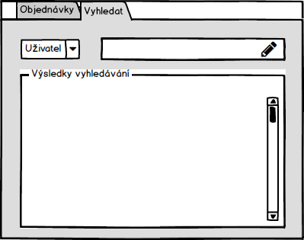

**Obr. 10** – Rychlé vyhledávání

### Založení hromadné objednávky

Funkcionalita založení hromadných objednávek bude z pohledu logiky a datových struktur převzata beze změny. Dojde pouze k drobným změnám na GUI rozvržení:

* Výběr kultury prostřednictvím comboboxu s multichoice
* Odstranění druhého posuvníku v gridu seznamu KÚ
* Vytvoření tlačítka pro vymazání nastavených kritérií
* Možnost tisku – INFORMATIVNÍHO PŘEHLEDU hromadné objednávky (pozn. konečný tisk objednávky včetně detailního přehledu bude zajišťovat SOV ÚKZÚZ a pracovník jej bude pořizovat před předáním fyzického vzorku laboratoři).

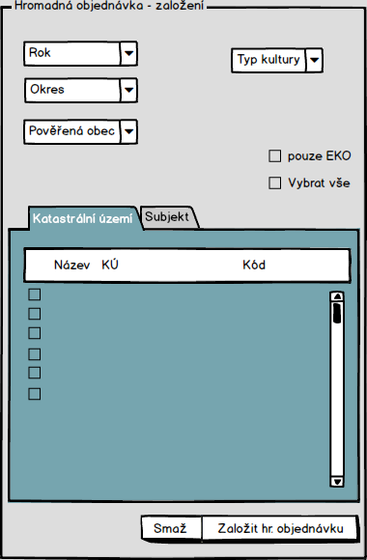

**Obr. 11** – Založení hromadné objednávky

*Pozn.: Funkcionalita hromadné objednávky je a bude dostupná pouze u odběru AZZP. V ostatních typech odběrů nebudou hromadné objednávky zakládány.*

### Detail odběrového bodu

V jednotlivých odběrech jsou základní informace o odběrovém bodě v současné době prezentovány s odlišnou mírou detailu. V rámci návrhu jednotného prostředí bude tento detail mezi jednotlivými sub-moduly ujednocen.

Záložka základních informací o odběrovém bodu bude obsahovat tyto položky:

* Datum všech uskutečněných odběrů
* Datum posledního odběru
* Souřadnice
* Katastrální území
* Okres
* Pověřená obec
* Výrobní oblast
* Leží na dílu
* Uživatel dílů
* Datum založení bodu

Záložka základních informací bude dále obsahovat editační pole Poznámka, Log událostí (Datum, Operace, Provedl) a tlačítko pro export souřadnic do GPS.

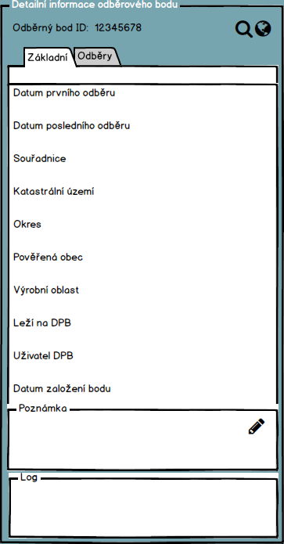

**Obr. 12** – Detailní informace odběrového bodu - Základní

Detail odběrového bodu – záložka **Odběry** bude (z pohledu rozvržení GUI prvků) mezi jednotlivými sub-moduly také sjednocena.

Záložka **Odběry bude obsahovat tyto položky**:

* Klíč odběrového bodu
* Kód objednávky
* Název prvku
* Naměřená hodnota

Položka „Název prvku“ bude obsahovat prvky, které jsou v rámci daného odběrového bodu analyzovány. Seznam stanovovaných veličin jsou pro jednotlivé odběry aktuálně vedeny v samostatných DB strukturách. Toto bude změněno a nově budou vedeny v jednotné struktuře. V rámci AZZP se výsledky u jednotlivých prvků hodnotí podle toho, do které spadají kategorie - nízká, vyhovující, dobrá, vysoká a velmi vysoká zásobenost. U pH je členění rozdílné - extrémně kyselá, silně kyselá, kyselá, slabě kyselá, neutrální, alkalická a silně alkalická. Obsah uhličitanů se hodnotí v kategoríích . žádný, nízký, střední, vysoký a velmi vysoký. Nově je třeba na obrazovce, v tiscích a mapových výstupech, webových službách jakožto v exportech uvádět hodnoty dalších důležitých ukazatelů tj. poměru K:Mg a kationtové výměnné kapacity /KVK), Na GUI tato situace indikována barevným zvýrazněním (viz kapitola 5 „Specifikace XML a databázových struktur“ a přílohy číselníku limitních hodnot) – funkcionalita zvýraznění překročení limitních hodnot bude využívána u těch veličin, u nichž bude limitní hodnota nastavena (např. u veličin zkoumaných v rámci agendy RKP) Údaje budou historizovány, v mapě výběr pomocí zadaného data („kalendář“)

Kritéria pro hodnocení aktuální kationtové výměnné kapacity a zastoupení kationtů v sorpčním komplexu půdy (Mehlich 3, součtová metoda)

|  |  |  |  |  |
| --- | --- | --- | --- | --- |
| Hodnocení | Sorpční kapacita (mmol/kg) | Ca (%) | Mg(%) | K (%) |
| Nízká | Pod 120 | 65 | 15 | 3-5 |
| střední | 121-180 | 75 | 10 | 3-4 |
| vysoká | Nad 180 | 85 | 5 | 2-3 |

Doplňujícím kritériem pro stanovení dávky draslíku a hořčíku je vzájemný poměr těchto dvou kationtů.

### Hmotnostní poměr draslíku a hořčíku

|  |  |  |
| --- | --- | --- |
| **poměr** | **hodnota K:Mg** | **hodnocení** |
| dobrý | do 1,6 | nelze očekávat problémy s výživou hořčíkem |
| vyhovující | 1,6 - 3,2 | ke hnojení draslíkem je třeba přistupovat opatrně, možné problémy především u krmných plodin |
| nevyhovující | nad 3,2 | špatný poměr působící nadměrný příjem draslíku; je třeba vypustit draselné hnojení |

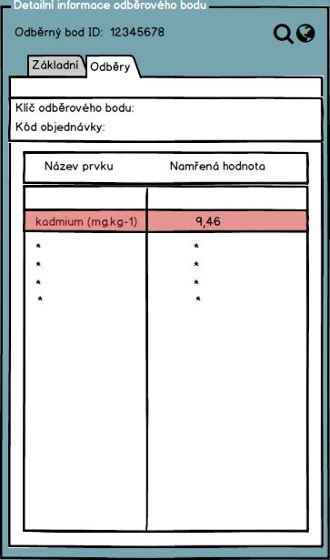

**Obr. 13** – Detailní informace odběrového vodu – Odběry

## Agendy RKP a RSE

Logický princip sestavení objednávek, jejich životní cyklus a sestavení kódu objednávky bude zachováno. Dojde však k přepracování zobrazení jednotlivých formulářů na GUI tak, aby odpovídalo jednotnému uživatelskému prostředí modulu.

## Založení objednávky agendy RKP, RSE

Po výběru položky „RKP“ z komboboxu „Založit objednávku“ v hlavním okně modulu dojde k zobrazení formuláře s editačními položkami:

* Typ akce (stávající číselník akcí RKP)
* Rok (defaultně aktuální rok)
* Pracoviště
* Vlastník
* Poznámka

Shodný formulář bude zobrazen při výběru položky „RSE“ ovšem s tím rozdílem, že bude zobrazován již výběr “Typ objednávky“.

Po vyplnění a uložení objednávky dojde automaticky k vygenerování unikátního kódu objednávky (dle principu uvedeného v kap. 3.2)

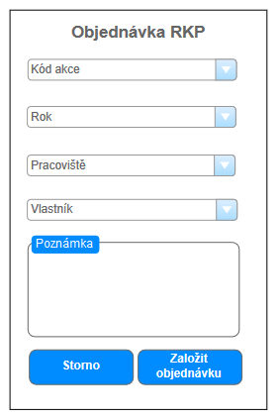

**Obr. 14** – Založení objednávky RKP

## Detail objednávky

Zobrazení detailu objednávky bude sjednoceno pro všechny typy odběrů jednotného modulu. Bude tedy odpovídat struktuře uvedené na Obr. 7 -9.

Dle typů agend se pak budou na uživatelském rozhraní zobrazovat pouze ty prvky / funkcionality, které daná agenda využívá (nepotřebné budou neaktivní).

V případě typu objednávky RSE budou na detailu zobrazovány navíc další nepovinné položky

* Oprávněná osoba k odběru vzorků
* Datum zahájení odběrů
* Převažující kategorie (combobox dle číselníku s možností nevyplněné hodnoty)

Číselník obsahuje následující položky:

|  |
| --- |
| rybník polní |
| rybník návesní |
| rybník lesní |
| vodní tok |
| vodní nádrž |

* Použité vzorkovací pomůcky

Rybník nebo vodní nádrž obsahují tyto atributy:

* Název
* Katastrální území (názvy se vyplní dle umístění odběrových bodů)
* Správní obec (názvy se vyplní dle umístění odběrových bodů)
* Číslo hydrologického pořadí
* Velikost v ha
* Investor odbahnění

Koryto vodního toku obsahuje tyto atributy:

* Název
* Začátek úseku – ř. km
* Konec úseku – ř. km
* Číslo hydrologického pořadí
* Délka v m
* Investor odbahnění

## Detail odběrového bodu

Zobrazení detailu odběrového bodu RKP, RSE a ČOV bude rovněž v rámci modulu jednotná. Bude tedy odpovídat struktuře uvedené na Obr. 12 a 13.

## Založení a evidence žádostí pro aplikaci sedimentu

Logika založení, posouzení a schválení žádosti pro aplikaci sedimentů bude zachována. Vzhledem ke změně datového modelu dojde k přepracování datových zdrojů použitých pro posouzení žádosti.

Jednotlivé formuláře žádosti o schválení aplikace sedimentů budou přepracovány do novější verze JavaScript (ExtJs).

## Obecná objednávka

Obecné objednávky se dělí na dvě dílčí agendy:

* VUK - Vzorky z úřední kontroly
* VOC - Vzorky z ostatních činností (mimo úřední kontroly, zahrnují monitoring vstupů)

U agendy VUK bude umožněno otevřít formulář pro založení objednávky přímo z detailu kontroly v modulu Kontrol ÚKZÚZ (pro kontroly, které mají nastaven atribut Odběr vzorku = ANO) a současně dojde k provázání objednávky a kontroly tak, aby na detailu kontroly bylo možné sledovat existenci objednávek VUK.

Objednávku agendy VOC bude možné zakládat standardně z modulu Agend ÚKZÚZ.

Pro obě agendy pak platí, že v dialogovém okně pro založení objednávky pak bude možné do této objednávky vložit odběrový bod a to ručním výběrem nebo ručním zákresem bodu v mapě nebo nahráním dat odběrového bodu/polygonu z GPS. Systém bude kontrolovat, že do dané objednávky je vkládán pouze jeden druh odběru, a to:

* odběr kalu
* odběr sedimentu
* odběr rostlinného materiálu
* odběr půdy
* odběr krmiva (např. vzorky z pastevních porostů)
* odběr hnojiva (např. statková hnojiva nebo komposty uložené na ZP)
* jiný odběr

Následně bude vždy vybrán **typ objednávky** (definuje zkoumané veličiny) a po uložení dojde k **vygenerování klíče objednávky**. Následné zpracování objednávky ve vztahu k aplikaci SOV ÚKZÚZ a příjem zjištěných výsledků bude zcela shodný jako u dalších agend.

U agendy VUK nutné umožnit tisk mapy se zákresem jako přílohu k protokolu o odběru vzorku.

## Objednávka BMP a evidence odběrových ploch

Bude vytvořena nová entita „Odběrová plocha BMP“. Plocha bude prezentována jako nová geografická vrstva v mapové části aplikace jednotného modulu. Zákresy odběrové plochy budou mít vždy rozměry 25X40 m rozmístěné v nepravidelné síti.

Zákres plochy bude prováděn ručně mapovým nástrojem, kdy zakreslením jednoho bodu dojde k vytvoření k zákresu obdélníku o rozměrech 25 x 40m. Umístění bodu bude možné provést i zadáním souřadnic z GPS (WGS84 nebo S-JTSK) s možností dodatečného posunu / natočení zákresu.

Odběrová plochy bude mít tyto stavy:

* Rozpracovaná (dokud se nepotvrdí správnost lokalizace v terénu)
* Platná
* Zrušená (plocha byla zrušená, existují k ní výsledky)
* Neaktivní (plocha byla přesunutá, existují k ní výsledky)

Ve stavech zrušená a neaktivní se budou zobrazovat předchozí výsledky rozborů, nové odběry již nebude možné v těchto stavech zadávat. Zrušené odběrové plochy se nebudou v aplikaci zobrazovat, v DB zůstanou záznamy zachovány.

K odběrové ploše budou vedeny následující údaje:

* textový popis,
* fotodokumentace,
* strukturované informace o organickém a průmyslovém hnojení a používání pesticidů a pěstovaných plodinách – struktura: ROK, hnojivo nebo POR z číselníku hnojiv nebo POR, dávka/ha, MJ dávky
* výsledky odběrů ve strukturované formě.

Tyto informace budou zobrazovány na GUI aplikace jednotného modulu v pravé části aplikace (obdobný princip jako zobrazení detailu odběrových bodů z jiných agend). Na tomto detailu bude možné provést import externích souborů (fotodokumentace).

Dále bude vytvořena entita „Sonda“, která má vazbu na konkrétní odběrovou plochu BMP. Zákres bude proveden ručně mapovým nástrojem a bude umožněn dodatečný posun bodu. Ke každé pedologické sondě a ploše bude možné provést odběr z N horizontů, kdy každý horizont může mít N skupin rozborů (viz popis hierarchie níže).

Odběry budou rozlišeny těmito typy:

* jednorázový
* základní
* každoroční

Hierarchie a struktura informací vedených k odběrové ploše BMP je následující:

* + Odběrová plocha
    - N zákresů odběrové plochy
    - N sond
      * Jeden bodový zákres sondy
      * Základní informace (záložka základních informací)
      * Popis sondy a fotodokumentace (N snímků – seznam na záložce popis sondy)
      * N horizontů (záložka odběry)
        + N vzorků pro horizont (nejčastěji 1 nebo 4)

N skupin rozborů

N výsledků pro skupinu rozborů

* + - N odběrů rozdělených na jednorázové, základní a každoroční
      * Lokalizace odběrovou plochou (lupička na nalezení v mapě)
      * Základní informace (záložka základní)
      * N horizontů (záložka odběry)
        + N vzorků pro horizont (nejčastěji 1 nebo 4)

N skupin rozborů

N výsledků pro skupinu rozborů

Požadavek na provedení rozborů z odběrů BMP bude realizován prostřednictvím XML předávaných webovou službou do systému SOV ÚKZÚZ. XML bude vygenerováno v objednávce typu BMP v jednotném modulu. Zpětné předání výsledků z rozborů sledovaných veličin bude provedeno DB pohledem na data systému SOV ÚKZÚZ.

Odběrové plochy včetně pedologických sond a výsledků odběrů budou zahrnuty do podrobného vyhledávače jednotného modulu.

Vybrané parametry bude možné hodnotit podle platných legislativních předpisů (obsahy prvků v AR podle vyhl. č. 153/2016 Sb., obsahy přístupných živin a pH podle vyhl. č. 275/1998 Sb.) a podle odborných kritérií (fyzikální vlastnosti, obsah přístupných mikroelementů, obsah prvků v M3).

Předpokládá se migrace existujících dat výsledků a to tak, že data budou primárně importována do modulu SOV ÚKZÚZ a odtud přebírána do LPIS.

Modul bude umožňovat tisk standardních mapových výstupů, buďto jako rychlý tisk (to co je zobrazeno v mapové části aplikace) nebo jako parametrizovaný tisk s výběrem požadovaných mapových vrstev. Bude také umožněn export souřadnic GPS polygonů BMP v shp a txt. formátu podle identifikátoru BMP (jednotlivě), dle okresu a za celou ČR Systém hodnocení a prezentace v mapě

Systém hodnocení převzatých výsledků měření ze SOV bude v modulu realizován na shodném principu jako doposud např. u agend AZZP a RKP, tzn. na základě číselníků mezních hodnot a hodnocení obsahu prvků (dodaných a aktualizovaných zadavatelem) bude systém vyhodnocovat překročení mezních hodnot a obsahy prvků.

Oproti současnému stavu dojde k rozšíření hodnocení s ohledem na 2 hodnotící hladiny úrovně kontaminace půdy (dle vyhl. č. 153/2016) a to:

* Preventivní hodnoty
* Indikační hodnoty

Pro systémové stanovení hodnocení budou využity mezní hodnoty uvedené v přílohách tohoto dokumentu:

**Příloha č. 1: Mezní hodnoty koncentrace rizikových látek a mikrobiologie v kalech**

**Příloha č. 2: Mezní limity vybraných rizikových prvků a látek v půdě (před aplikací kalu/sedimentu)**

**Příloha č. 3: Kategorie kalů**

**Příloha č. 4: Mezní limity rizikových látek v půdě (preventivní hodnoty a indikační hodnoty)**

Současně bude systém umožňovat prezentaci obsahu prvků v mapě a to prostřednictvím samostatných mapových vrstev pro jednotlivé agendy. Grafická prezentace hodnot bude realizována na obdobném principu jako nyní pro agendu AZZP – pro jednotlivá hodnocení obsahu bude vedeno barevné rozlišení, které bude v mapě zobrazeno buď plošně nad DPB (kdy se bere průměrná hodnota ze všech odběrů vzorků ležících na daném DPB), nebo nad jednotlivými odběrovými body. Popis vrstev pro jednotlivé agendy (včetně požadavku na vytvoření vrstvy BMP) a jejich prezentace v mapě bude uvedena v zadání PZ.

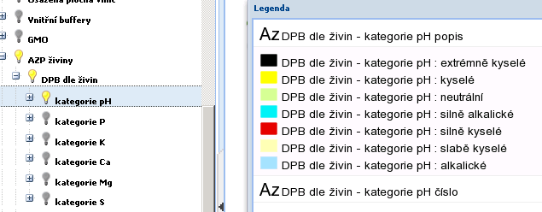

**Obr 15.** Barevná prezentace obsahu živin v současném modulu EP LPIS

# Obslužné číselníky

Aplikace bude pracovat s níže uvedenými číselníky:

|  |  |
| --- | --- |
| Název | Zdroj |
| Číselník parametrů a akronymů | SOV ÚKZÚZ |
| Číselník typů objednávek pro agendu | SOV ÚKZÚZ |
| Konfigurační tabulka přiřazení akronym jednotlivým typům objednávek | SOV ÚKZÚZ |
| Číselník mezních hodnot rizikových látek a mikrobiologických organismů (preventivní a indikační hodnoty) | LPIS |
| Číselník provozoven ČOV | LPIS |
| Číselník vyhodnocení obsahu prvků | LPIS |
| Číselník podniků AZZP | LPIS |

Číselník parametrů a akronym je základní seznam všech teoreticky zkoumaných veličin. Číselník typů objednávek odpovídá stávajícím agendám AZZP, ČOV apod., je však možné, že pro jednu agendu bude umožněno více typů objednávek, které bude uživatel volit. V aplikaci SOV budou jednotlivým typům objednávek přidružena akronyma (zkoumané veličiny) a ty určují rozsah sledovaných veličin.

Číselníky předávané ze systému SOV ÚKZÚZ (eAGRIAPP) budou aktualizovány prostřednictvím synchronizační procedury pravidelnou automatickou úlohou.

Číselníky spravované v systému LPIS (mezní hodnoty prvků, provozovny ČOV, vyhodnocení obsahu prvků) budou pro roli a ADMIN_ALL editovatelné prostřednictvím jednoduchého formuláře dostupného z GUI aplikace. Číselník mezních hodnot prvků bude historizován (pro případné novely vyhlášky).



Obecně platí, že pro každou agendu je používán slovník – seznam parametrů (veličin) – Tento je přebírán ze SOV ÚKZÚZ. Parametry/veličiny používané pro určitou agendu jsou odvozeny jako množina všech parametrů nacházejících se v rámci typů objednávek používaných danou agendou.

## Číselník kategorií vodních ploch

Bude používán v rámci Agendy Sedimenty. Již dnes v LPIS existuje

## Číselníky pro BMP

Agenda BMP bude používat již existující číselníky:

* Plodin (LPIS/EPH)
* Hnojiv (standardní číselník ÚKZÚZ)
* POR (standardní číselník ÚKZÚZ)
* Hodnocení obsahu prvků ve vztahu k vyhlášce 153/2016 (interní číselník LPIS)
* Hodnocení živin a pH ve vztahu k vyhlášce 275/1998

## Správa číselníku ČOV

Na uživatelském rozhraní bude pro pracovníky s rolí PPK_AUDITOR umožněna editace číselníku čistíren odpadních vod – zadávat je budou pracovníci ÚKZÚZ. Číselník bude obsahovat tyto údaje:

* Název
* Kód
* Souřadnice
* Adresní bod

Editace bude umožněna prostřednictvím ručního zadání dat v kombinaci s výběrem adresního bodu v mapě.

# Seznam rolí jednotného modulu

Přístup k jednotlivým funkcionalitám jednotného modulu bude omezen na základě rolí přiřazených jednotlivým pracovníkům. Přehled ukazuje následující tabulka. Role budou přiřazovány oddělením CPR (bude možné přiřazovat kombinace uvedených rolí, např. role pro obecné objednávky s rolí AZP_EDITOR)



Pozn.: Role ADMIN_ALL je určena především pro účely správy modulu (testování a technická podpora).

# Struktura webové služby pro zakládání objednávek z LPIS do SOV ÚKZÚZ

Předání sady dat objednávky pro rozbor z LPIS bude probíhat prostřednictvím webové služby **PutObjednavkaVzorku** (SOV_POV01A)

Agendy pro rozbor v LPIS:

* AZZP – Agrochemické zkoušení zemědělských půd
* RKP – Registr kontaminovaných ploch
* COV – Kaly
* RSE – Registr sedimentů
* BMP – Bazální monitoring půd
* AB – aktivní biomonitoring
* VUK – vzorky pro úřední kontroly
* VOC – vzorky pro ostatní činnosti
* PVL – půdní vzorky lesů (tato agenda bude realizována v další fázi)
* VA – vápnění (tato agenda bude realizována v další fázi)

Služba je obecně strukturována tak, aby

1. **Byly poskytnuty „hlavičkové údaje“ objednávky** s tím, že klíč bude již vytvářet LPIS a dále klíčově nutno předat TYP OBJEDNÁVKY (tím se určí rozsah zkoumaných veličin), IDSZR subjektu, jehož se údaje týkají, kód pracoviště ÚKZÚZ apod. a dále bude existovat „nafukovací“ element POMOCNEUDAJE, kterým bude možné přenášet další případné potřebné údaje
2. **Byly poskytnuty údaje týkající se samotných „vzorků“ –** na úrovni vzorku se předává pořadové číslo, datum odběru a lokalizační údaje (ty navrhujeme řešit obdobně jako v případě pomocných údajů objednávky – tj. pomocí volitelného elementu, pomocí něhož bude možné předat 1..N různých údajů.

**V odpovědi buď dojde k akceptaci objednávky, nebo bude objednávka odmítnuta s kódem chyby.**

**Služba se bude ještě měnit dle implementace, ale musí být maximálně obecná!**

**Struktura request:**

|  |  |  |  |  |  |  |
| --- | --- | --- | --- | --- | --- | --- |
| **XML element/atribut(@)** | | | | **Výskyt** | **Dat. typ** | **Popis** |
| AgendaTyp | | | | 1-1 | String | Určuje typ agendy, pro kterou jsou data naměřených hodnot určena, může nabývat hodnot: AZZP, RKP, RSE, PPK, BMP, AB, PVL, VA, VUK, VOC |
| OBJEDNAVKAKLIC | | | | 1-1 | String | Jednoznačný identifikátor objednávky |
| STARYKLIC | | | | 0-1 | string | Identifikátor objednávky (pro historickou konzistenci) |
| KODOBJEDLPIS | | | | 1-1 | String | Jednoznačný identifikátor objednávky z LPIS |
| IDSZR | | | | 0-1 | N10 | ID SZR subjektu, kterého se odběr vzorku dotýká (nutné např. u agendy AZZP, u rybníku se jedná o vlastníka rybníku) – všechny subjekty mají IDSZR |
| IDUZ | | | | 0-1 | N10 | ID uživatele dle LPIS – používá se do klíče objednávky. |
| KODPRAC | | | | 0-1 | string | Kód pracoviště ÚKZÚZ |
| ROK | | | | 0-1 | N | Rok odběru |
| PORCOBJ | | | | 0-1 | N | Pořad. číslo objednávky |
| OPRAVNENAOSOBA | | | | 0-1 | string | Oprávněná osoba ÚKZÚZ |
| TYPOBJEDNAVKY | | | | **1-1** | **string** | **Kód typu objednávky dle číselníku** |
| POMOCNEUDAJE | | | | 0 -N | pole | Element – kolekce pomocných údajů objednávek |
|  | KOD | | | 1-1 | String | Kód pomocného údaje – pole, do kterého budou dodávány dynamicky kódy hodnot, které budou potřeba přenášet. |
|  | HODNOTASTRING | | | 0-1 | string | Hodnota pro příslušný kód ve formátu string |
|  | HODNOTAINT | | | 0-1 | Int | Hodnota pro příslušný kód ve formátu integer |
|  | HODNOTANUM | | | 0-1 | numeric | Hodnota pro příslušný kód ve formátu numeric |
| SEZNAMVZORKU | | | | 1-N | pole | Element Seznam vzorků |
|  | | **Element** | | **Výskyt** | **Dat. typ** | **Popis** |
|  | | CISLOVZORKU | | 1-1 | N | Pořadové číslo vzorku |
|  | | OZNACENIVZORKU | | 1-1 | String | Označení vzorku |
|  | | DATUMODBERU | | 0-1 | Date | Datum odběru |
|  | | DRUHSED | | 0-1 | String | Druh sedimentu |
|  | | SPECIFIKACEVZORKU | | 0-1 | String | Specifikace vzorku (pro RSE) |
|  | | HMOTNOST | | 0-1 | N | Hmotnost vzorku |
|  | | LOKALIZACEVZORKU | | 1-N | pole | Element územní identifikace vzorku |
|  | |  | KOD | 1-1 | String | Kód údaje pro lokalizaci:   * XSOURAD (zeměpis. šířka X) * YSOURAD (zeměpis. šířka Y) * KUKOD (kód k.ú.) * OBECKOD (kód obce) * MAPOVYLIST * VYROBLAST * DPBZKOD (zkrácený kód) * DPBCTVEREC (čtverec) * DPBVYMERA * DPBKULTURAKOD (kód kultury dle LPIS) * BPEJ (kód BPEJ) |
|  | |  | HODNOTASTRING | 0-1 | string | Hodnota pro příslušný kód ve formátu string |
|  | |  | HODNOTAINT | 0-1 | Int | Hodnota pro příslušný kód ve formátu integer |
|  | |  | HODNOTANUM | 0-1 | numeric | Hodnota pro příslušný kód ve formátu numeric |

**Struktura response:**

|  |  |  |  |  |
| --- | --- | --- | --- | --- |
| **XML element/atribut(@)** | | **Výskyt** | **Dat. typ** | **Popis** |
| KODOBJEDLPIS | | 1-1 | String | Kód objednávky LPIS |
| OBJEDNAVKAKLIC | | 1-1 | String | Jednoznačný identifikátor objednávky |
| STAVPRIJETI | | 1-1 | Int | 1 – zpracováno, 0 - nepřijato |
| CHYBA | | 0-1 | pole | Pole se seznamem chyb |
|  | **Element** | **Výskyt** | **Dat. typ** | **Popis** |
|  | KODCHYBY | 1-1 | String | Kód chyby |
|  | POPIS | 1-1 | String | Popis chyby |

# Specifikace databázových struktur pro předávání výsledků rozborů ze SOV zpět do LPIS

Komunikace s objednávkovým systémem SOV ÚKZÚZ **pro předávání výsledků z rozborů do LPIS** bude realizována prostřednictvím DB pohledů na data v SOV ÚKZÚZ. Z toho důvodu dojde ke kompletní změně stávajících DB struktur v systému LPIS. Současný rozpad struktur pro uložení výsledků z rozborů a evidenci objednávek dle typu modulu bude sjednocen do ucelené struktury.

LPIS bude „vidět“ na 3 klíčové tabulky:

* TBL_OBJEDNAVKY
* TBL_VZORKY
* TBL_PARAMETRY

Tabulky budou vedeny trojmo s cílem dohledatelnosti změn:

* Primární tabulky XXX (tj. pro TBL_OBJEDNAVKY, TBL_VZORKY, TBL_PARAMETRY) – tyto tabulky budu opatřené systémovými sloupci pro zjištění data poslední změny a data vytvoření včetně vazby na ID XML, které změnu způsobilo. **Tyto primární tabulky obsahují JEN PLATNÁ DATA výsledků vzorků.**
* Tabulky s kompletní historizací se suffixem_ALL – tyto tabulky obsahují komplexní historizaci – tj. v případě, že by byla nahrána oprava výsledků vzorků, pak v této tabulce budou data 2x odlišená ve sloupcích Sysdate_from a Sysdate_to
* Tabulky se sufixem _DEL – v případě smazání výsledků vzorků budou data z tabulky XXX přesunuty do tabulky _DEL

Mechanismus ukazuje následující schéma.

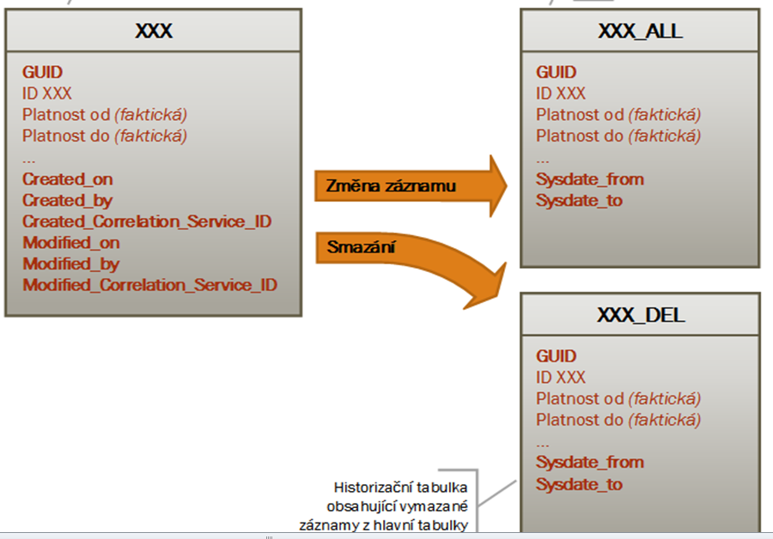

LPIS bude synchronizovat data z tabulky _ALL a _DEL podle GUIDů záznamů a bude se přitom řídit systémovými časy Sysdate_from a Sysdate_to, tj. k sobě bude synchronizovat řádky, u nichž je novější Sysdate_from nebo Sysdate_to než poslední čas synchronizace.

# Propojení s kontrolním modulem ÚKZÚZ

V kontrolním modulu ÚKZÚZ vznikne na detailu kontroly nové tlačítko „Objednávky odběrů a žádosti“. Bude otevírat samostatné dialogové okno, které bude obsahovat:

* Seznam všech objednávek subjektu (vazba přes IDSZR subjektu dané kontroly)
* Seznam všech žádostí subjektu (vazba přes IDSZR subjektu dané kontroly)
* Detailní informace vybraného záznamu (objednávky nebo žádosti)
* Filtrační pole pro zadání požadovaných kritérií

## Dopady na IS MZe

### Technické aspekty implementace

Pro realizaci bude využito: Java, JavaScript (ExtJS), OpenLayers (mapová prohlížečka)

### Dopady na agendu[13] – ano / ne

### Dopady na aplikace – ano / ne

### Dopady na data – ano / ne

### Dopady na síťovou infrastrukturu – ano / ne

### Dopady na serverovou infrastrukturu[14] – ano / ne

### Dopady na bezpečnost – ano / ne



### (Pozn.: V případě, že má změna dopady na síťovou infrastrukturu, doplňte tabulku (otevřete dvojklikem):

### Pokud má požadavek dopady do dalších požadavků MZe, uveďte je též v bodu 3.3.)

### Seznam měněných komponent nebo funkcionalit (vycházející z ArchiMate modelu architektury)[15]

### Obecný návrh nové architektury v Sparx EA  projektu[16]

### (Pozn.: Uveďte v případě implementace nových systémů, modulů, nebo funkcionalit a komunikace.)

### Dotčené konfigurační položky[17]

|  |  |  |
| --- | --- | --- |
| **ID** | **Název položky** | **Předpokládaný dopad** |
|  | Spisová služba ÚKZÚZ |  |
|  | LPIS | změna stávajících DB struktur |

## Rizika implementace změny

V průběhu připravované implementace může dojít k úpravě spektra agend i ve vazbě na číselníky spravované v rámci aplikace SOV ÚKZÚZ (systémem pro správu objednávek vzorků ÚKZÚZ na platformě eAGRIAPP). LPIS číselník agend bude ze SOV přejat.

## Požadavek na podporu provozu naimplementované změny

### (Pozn.: Uveďte, zda zařadit změnu do stávající provozní smlouvy, konkrétní požadavky na požadované služby, SLA.)

|  |  |  |  |
| --- | --- | --- | --- |
| **ID** | **Název položky** | **Zpracovat**  (ANO/NE) | **Formát výstupu** (elektronické úložiště / CD / listinná forma) |
|  | Analýza navrhnutého řešení | NE | NE/NE/NE |
|  | Dokumentace dle specifikace Závazná metodika návrhu a dokumentace architektury MZe[18] | ANO | ANO/NE/NE |
|  | Testovací scénář, protokol o otestování, včetně WS – a konzumentské testy | ANO | ANO/ANO/ANO |
|  | Uživatelská příručka | ANO | ANO/ANONE |
|  | Systémová příručka | NE | ANO/NE/NE |
|  | Bezpečnostní dokumentace a provozní dokumentace | NE | ANONE/NE |
|  | Implementační dokument | ANO | ANO/ANO/NE |

Rozsah technické dokumentace:

1. Doplnění ArchiMate modelu o kompletní schéma modulu „Agendy ÚKZÚZ“ a rlokalizace odběru vzorků v LPIS, (dosavadní funkcionality včetně rozšíření z tohoto PZ) – schéma bude zahrnovat:
2. Aplikační komponentu případně dílčí komponenty v podobě ArchiMate Application Component,
3. Vymezení relevantních dílčích funkcionalit jako ArchiMate koncepty Application Function přidělené k příslušné aplikační komponentě (Application Component)
4. Prvky webových služeb reprezentované ArchiMate Application Service,
5. Hlavní datové objekty a číselníky reprezentovány ArchiMate Data Object,
6. Dotčené mapové vrstvy reprezentované jako Archimate Data Object
7. Activity model/diagramy anebo sekvenční model/diagramy logiky webových služeb + provozní dokumentace WS včetně WSDL + zdroj. kód WS + popis použití vstupních a výstupních parametrů a chybových stavů
8. Schéma vztahu hlavních objektů použitých v systému ve formě kompozice ArchiMate Data Object prvků,
9. Popis použitých rolí v systému a jejich navázání v systému ArchiMate na související funkcionality (uživatelské role ve formě ArchiMate konceptu Data Object a využití rolí v rámci funkcionalit/ Application Function vazbou ArchiMate Access).
10. Doplnění modelu o integrace na externí systémy (konzumace integračních funkcionalit, služeb a rozhraní), znázorněné vazbou Used by.
11. Zdrojový kód

# Akceptační kritéria

Plnění v rámci požadavku na změnu bude akceptováno, jestliže budou akceptovány dokumenty uvedené v tabulce výše v bodu 4 a budou předloženy protokoly o uživatelském testování podepsané garantem, který je uveden ve sloupci Akceptuje.

|  |  |  |  |
| --- | --- | --- | --- |
| **ID** | **Akceptační kritérium** | **Způsob verifikace** | **Akceptuje** |
|  |  | Testování, kontrola správnosti a úplnosti | … |
|  |  | Testování, kontrola správnosti a úplnosti | … |

**B – nabídkA řešení**

|  |  |  |  |  |  |
| --- | --- | --- | --- | --- | --- |
| **ID SD MZe**[19]: | neuděleno | **ID ShP MZe**[20]: | **2016_0031_153** | **ID PK MZe**[21]: | **231** |

ID PRO KOMUNIKACI S DODAVATELEM: PZ_PRAIS_2017_NO176_LPIS_REDESIGN_VZORKU

# Návrh konceptu technického řešení

Viz část A uvedeného požadavku

# Uživatelské a licenční zajištění pro Objednatele

V souladu s podmínkami smlouvy 353-2015-13310/1 (S2016-0118)

# Dopady do systémů MZe

### (Pozn.: V popisu dopadů zohledněte strukturu informací uvedenou v části A - Věcné zadání v bodech 3.3, 3.4 a 3.5. Pokud má požadavek dopady do dalších požadavků MZe, uveďte je též v tomto bodu.)

# Požadavky na součinnost Objednatele a třetích stran

|  |  |
| --- | --- |
| **MZe / Třetí strana** | **Popis požadavku na součinnost** |
| T-Soft | Součinnost v průběhu integrace LPIS (Agendy ÚKZÚZ) na SOV (WS, DB pohledy) |
| ÚKZÚZ | Součinnost při testování realizovaného řešení |

### (Pozn.: K popisu požadavku uveďte etapu, kdy bude součinnost vyžadována.)

# Harmonogram plnění[22]

|  |  |
| --- | --- |
| **Popis etapy** | **Termín** |
| Integrace LPIS na SOV (WS a DB pohledy) na testovacím prostředí | 8. 12. 2018 |
| Nasazení na testovací prostředí | 16. 1. 2018 |
| Opravy chyb z testování | 16. 2. 2018 |
| Nasazení na provozní prostředí | 15. 3. 2018 |
| Akceptace včetně dokumentace | 15. 4. 2018 */ |

*\*/ Uvedený harmonogram je platný pouze v případě, že dodavatel obdrží objednávku do 15.11.2017*

# Pracnost a cenová nabídka navrhovaného řešení

včetně vymezení počtu člověkodnů nebo jejich částí, které na provedení poptávaného plnění budou spotřebovány

|  |  |  |  |  |
| --- | --- | --- | --- | --- |
| **Oblast / role**[23] | **Popis** | **Pracnost v MD/MJ** | **v Kč bez DPH:** | **v Kč s DPH:** |
|  |  |  |  |  |
|  | Viz cenová nabídka v příloze č. 01 | 366,38 | 3 085 243,88 | 3 733 145,09 |
| **Celkem:** | | 366,38 | 3 085 243,88 | 3 733 145,09 |

(Pozn.: MD – člověkoden, MJ – měrná jednotka, např. počet kusů)

# Přílohy

|  |  |  |
| --- | --- | --- |
| **ID** | **Název přílohy** | **Formát**  **(CD, listinná forma)** |
| 01 | Cenová nabídka | Listinná forma |
| 02 | Detailní cenový rozpad | e-mailem |

# Podpisová doložka

|  |  |  |  |
| --- | --- | --- | --- |
| **Název Dodavatele / Poskytovatele:** | **Jméno** **oprávněné osoby**[24]: | **Datum:** | **Podpis:** |
| O2 IT Services s.r.o. | … |  |  |

**C – Schválení realizace požadavku**

|  |  |  |  |  |  |
| --- | --- | --- | --- | --- | --- |
| **ID SD MZe**[25]: | neuděleno | **ID ShP MZe**[26]: | **2016_0031_153** | **ID PK MZe**[27]: | **231** |

# Specifikace plnění

Požadované plnění je specifikováno v části A a B tohoto RfC.

Uživatelské a licenční zajištění pro Objednatele (je-li relevantní):

# Požadavek na součinnost

|  |  |  |
| --- | --- | --- |
| **Útvar / Dodavatel** | **Popis požadavku na součinnost** | **Odpovědná osoba** |
| Odbor rostlinných komodit | testování | Ing. Michaela Budňáková |
| ÚKZÚZ | testování | ÚKZÚZ |

# Harmonogram realizace[28]

|  |  |  |
| --- | --- | --- |
| **Popis etapy** | **Termín** | |
| Integrace LPIS na SOV (WS a DB pohledy) na testovacím prostředí | | 1. 12. 2018 |
| Nasazení na testovací prostředí | | 16. 1. 2018 |
| Opravy chyb z testování | | 16. 2. 2018 |
| Nasazení na provozní prostředí | | 15. 3. 2018 |
| Akceptace včetně dokumentace | | 15.4.2018 |

# Pracnost a cenová nabídka navrhovaného řešení

včetně vymezení počtu člověkodnů nebo jejich částí, které na provedení poptávaného plnění budou spotřebovány

|  |  |  |  |  |
| --- | --- | --- | --- | --- |
| **Oblast / role**[29] | **Popis** | **Pracnost v MD/MJ** | **v Kč bez DPH:** | **v Kč s DPH:** |
|  |  |  |  |  |
|  | Viz cenová nabídka v příloze č. 01 | 366,38 | 3 085 243,88 | 3 733 145,09 |
| **Celkem:** | | 366,38 | 3 085 243,88 | 3 733 145,09 |

(Pozn.: MD – člověkoden, MJ – měrná jednotka, např. počet kusů)

# Případné další obchodní podmínky[30]

# Schválení[31]

|  |  |  |  |  |  |
| --- | --- | --- | --- | --- | --- |
| **Žadatel:** | Schvaluji  / Neschvaluji | | | | |
| … | |  | | | |
| Jméno a příjmení | |  | Datum |  | Podpis |

|  |  |  |  |  |  |
| --- | --- | --- | --- | --- | --- |
| **Metodický/Věcný garant:** | Schvaluji  / Neschvaluji | | | | |
| … | |  | | | |
| Jméno a příjmení | |  | Datum |  | Podpis |

|  |  |  |  |  |  |
| --- | --- | --- | --- | --- | --- |
| **Change koordinátor:** | Schvaluji  / Neschvaluji | | | | |
| … | |  | | | |
| Jméno a příjmení | |  | Datum |  | Podpis |

|  |  |  |  |  |  |
| --- | --- | --- | --- | --- | --- |
| **Oprávněná osoba dle smlouvy:** | Schvaluji  / Neschvaluji | | | | |
| … | |  | | | |
| Jméno a příjmení | |  | Datum |  | Podpis |

# Příloha č. 1

# Mezní hodnoty koncentrace riz. látek a mikrobiologie v kalech

U kalů jsou sledovány koncentrace vybraných rizikových látek a mikrobiologická kritéria

1. **Rizikové látky a jejich mezní hodnoty koncentrace**

|  |  |
| --- | --- |
| Riziková látka | Mezní (maximální) hodnoty koncentrací v kalech (mg.kg-1 sušiny) |
| As - arzén | 30 |
| Cd - kadmium | 5 |
| Cr - chrom | 200 |
| Cu - měď | 500 |
| Hg – rtuť | 4 |
| Ni - nikl | 100 |
| Pb - olovo | 200 |
| Zn - zinek | 2500 |
| AOX | 500 |
| PCB(suma 7 kongenerů - 28+52+101+118+138+ 153+ 180 | 0,6 |
| PAU(suma antracenu, benzo(a) antracenu, benzo(b) fluoranthenu,benzo(k) fluoranthenu, benzo(a) pyrenu, benzo(ghi) perylenu, fenantrenu, fluoranthenu, chrysenu, indeno(1,2,3-cd) pyrenu,naftalenu a pyrenu) | 10 |

II. **Mikrobiologická kritéria pro upravený kal pro aplikaci na zemědělské půdě**

**Tabulka č. 1**

**Kal kategorie I.**

|  |  |  |  |  |
| --- | --- | --- | --- | --- |
| **Indikátorový mikroorganismus** | Jednotky | Počet zkoušených vzorků při každé kontrole výstupu | | **Limitní hodnota**  **(nález/ KTJ*)** |
| ***Salmonella* spp.** | nález v 50g | 5 | | negativní |
| ***Escherichia coli* nebo Enterokoky** | KTJ* v 1 gramu | 5 | 4  1 | < 103  < 5.103 |

* KTJ - kolonie tvořící jednotku

**Tabulka č. 2**

**Kal kategorie I.**

|  |  |  |  |
| --- | --- | --- | --- |
| **Indikátorový mikroorganismus** | Jednotky | Počet zkoušených vzorků při každé kontrole výstupu | **Limitní hodnota**  **(nález/ KTJ*)** |
| ***Salmonella* spp*.*** | nález v 1 g sušiny | 5 | negativní |
| ***Termotolerantní koliformní bakterie*** | KTJ* v 1 gramu sušiny | 5 | < 103 |
| ***Enterokoky*** | KTJ* v 1 gramu sušiny | 5 | < 103 |

* KTJ - kolonie tvořící jednotku

**Tabulka č. 3**

**Kal kategorie II**

|  |  |  |  |
| --- | --- | --- | --- |
| **Indikátorový mikroorganismus** | Jednotky | Počet zkoušených vzorků při každé kontrole výstupu | **Limitní hodnota**  **(nález/ KTJ*)** |
| ***Termotolerantní koliformní bakterie*** | KTJ* v 1 gramu sušiny | 5 | 103 - 106 |
| ***Enterokoky*** | KTJ* v 1 gramu sušiny | 5 | 103 - 106 |

* KTJ - kolonie tvořící jednotku

# Příloha č. 2

# Mezní limity rizikových látek v půdě (před aplikací kalu/sedimentu)

|  |  |  |  |  |  |  |  |  |  |  |  |  |  |
| --- | --- | --- | --- | --- | --- | --- | --- | --- | --- | --- | --- | --- | --- |
| Mezní hodnoty koncentrací prvků v extraktu lučavkou královskou v mg.kg-1 sušiny v půdě | | | | | | | | | | | | | |
|  | As | Cd | Cr | Cu | Hg1) | Ni | Pb | Zn | Be | Co | V | PCB2) | PAU3) |
| Běžné půdy4) | 20 | 0,5 | 90 | 60 | 0,3 | 50 | 60 | 120 | 2 | 30 | 130 | 0,02 | 1,0 |
| Lehké půdy5) | 15 | 0,4 | 55 | 45 | 0,3 | 45 | 55 | 105 | 1,5 | 20 | 120 | 0,02 | 1,0 |

**Vysvětlivky:**

1) Obsah Hg se stanoví jako celkový obsah; obsahy ostatních prvků, tj. As, Be, Cd, Co, Cr, Cu, Ni, Pb, V, Zn se stanoví extrakcí lučavkou královskou.

2) PCB - polychlorované bifenyly (suma kongenerů č. 28, 52, 101, 118, 138, 153, 180)

3) PAU - polycyklické aromatické uhlovodíky (suma antracenu, benzo(a) antracenu, benzo(b) fluoranthenu, benzo(k) fluoranthenu, benzo(a) pyrenu, benzo(ghi) perylenu, fenantrenu, fluoranthenu, chrysenu, indeno(1,2,3-cd) pyrenu, naftalenu a pyrenu).

4) Běžné půdy: písčito-hlinité, hlinité, jílovitohlinité a jílovité půdy, které zaujímají převážnou část zemědělsky využívaných půd. Jedná se o půdy s normální variabilitou prvků, s normálním půdním vývojem v různých geomorfologických podmínkách, v tomto pojetí včetně půd na karbonátových horninách.

5) Lehké půdy: půdy vzniklé na velmi lehkých a chudých matečních horninách jako jsou písky a štěrkopísky. Při vymezení těchto půd se vychází ze zastoupení jemných částic (do 0,01 mm), které tvoří maximálně 20 %. Tyto půdy se vyznačují velmi nízkou absorpční kapacitou.

# Příloha č. 3

# Kategorie kalů

**Kategorie I**. – kaly, které je možno obecně aplikovat na půdy využívané v zemědělství při udržení ostatních ustanovení vyhlášky (č. 382/2001 – podmínky pro využití upravených kalů v zemědělství)

**Kategorie II.** – kaly, které je možno aplikovat na zemědělské půdy určené k pěstování technických plodin, na půdy, na kterých se nebude minimálně 3 roky po aplikaci kalů pěstovat zelenina a intenzivně plodící ovocná výsadba při udržování zásad ochrany zdraví při práci a ostatních ustanovení vyhlášky.

# Příloha č. 4

# Mezní limity rizikových látek v půdě (preventivní hodnoty a indikační hodnoty)

**Tabulka 4.** Preventivní hodnoty rizikových prvků v zemědělské půdy zjištěné po extrakci lučavkou královskou (mg/kg suš.)

|  |  |  |  |  |  |  |  |  |  |  |  |  |
| --- | --- | --- | --- | --- | --- | --- | --- | --- | --- | --- | --- | --- |
| Kategorie půd | As | Be | Cd | Co | Cr | Cu | Hg | Mn | Ni | Pb | V | Zn |
| Běžné půdy | 20 | 2.0 | 0.5 | 30 | 90 | 60 | 0,3 | 1200 | 50 | 60 | 130 | 120 |
| Lehké půdy | 15 | 1.5 | 0.4 | 20 | 55 | 45 | 0,3 | 1000 | 45 | 55 | 120 | 105 |

**Tabulka 5.** Preventivní hodnoty obsahů rizikových látek v zemědělské půdě (mg/kg suš.)

|  |  |
| --- | --- |
| Látka | Preventivní hodnota |
|  PAH1 | 1,0 |
|  PCB2 | 0,02 |
|  DDT3 | 0,075 |
| HCB4 | 0,02 |
| HCH ( )4 | 0,01 |
| PCDD/F4 | 5,05 |
| C10-C404 | 100 |

1 Σ PAH – anthracene, benzo(a)anthracene, benzo(b)fluoranthene, benzo(k)fluoranthene, benzo(a)pyrene, benzo(ghi)perylene, phenanthrene, fluoranhtene, chrysene, indeno(1,2,3-cd)pyrene, naphthalene, pyrene

2 Σ congeners of PCB – 28, 52, 101, 118, 138, 153, 180

3 Σ DDT, DDE, DDD (o,p´- , p,p´- isomers)

4 HCB, HCH, PCDD/F a C10-C40 se analyzují pouze při důvodném podezření z jejich výskytu (např. předchozí znečištění půdy z výroby)

5 Mezinárodní toxický ekvivalent I-TEQ PCCD/F (ng/kg sušiny)

**Tabulka 6.** Indikační hodnoty, při jejichž překročení může být ohrožena zdravotní nezávadnost potravin nebo krmiv (mg/kg sušiny)

|  |  |  |  |  |
| --- | --- | --- | --- | --- |
| Rizikový prvek | Půdní druh | pH/CaCl2 | Indikační hodnota | |
| Aqua regia | 1mol/L NH4NO3 |
| As | - | - | 40.0 | 1.0 |
| Cd | Běžné půdy | < 6.5 | 1.5 | - |
|  |  | > 6.5 | 2.0 | 0.1 |
|  | Lehké půdy | > 6.5 | 2.0 | 0.04 |
| Ni | - | < 6.5 | 150 | - |
|  | - | > 6.5 | 200 | - |
|  | - | - | - | 1.0 |
| Pb | - | - | 300 | 1.5 |
| Hgtot | - | - | 1.5 | - |

**Tabulka 7**. Indikační hodnoty, při jejichž překročení může být podezření z ohrožení růstu rostlin a produkční funkce půdy (mg/kg sušiny)

|  |  |  |  |
| --- | --- | --- | --- |
| Prvek | pH/CaCl2 | Indikační hodnota | |
| Aqua regia | 1mol/L NH4NO3 |
| Cu | <5 | 150 | - |
| 5 – 6.5 | 200 | - |
| > 6.5 | 300 | - |
| - | - | 1.0 |
| Ni | ≤ 6.5 | 150 | - |
| > 6.5 | 200 | - |
| - | - | 1.0 |
| Zn |  | 400 | - |
|  |  | - | 20 |

**Tabulka 8.** Indikační hodnoty rizikových prvků a látek, při jejichž překročení může být ohroženo zdraví lidí a zvířat (mg/kg sušiny)

|  |  |
| --- | --- |
| Prvek/Látka | Indikační hodnota |
| As | 40 |
| Cd | 20 |
| Hgtot | 20 |
| Pb | 400 |
| Benzo(a)pyrene | 0.5 |
|  PAH1 | 30 |
|  PCB2 | 1.5 |
|  DDT3 | 8.0 |
| HCB | 1.0 |
| HCH ( ) | 1.0 |
| PCDD/F4 | 100.04 |

1 Σ PAH – anthracene, benzo(a)anthracene, benzo(b)fluoranthene, benzo(k)fluoranthene, benzo(a)pyrene, benzo(ghi)perylene, phenanthrene, fluoranhtene, chrysene, indeno(1,2,3-cd)pyrene, naphthalene, pyrene

2 Σ congeners of PCB – 28, 52, 101, 118, 138, 153, 180

3 Σ DDT, DDE, DDD (o,p´- , p,p´- isomers)

4 Mezinárodní toxický ekvivalent I-TEQ PCCD/F (ng/kg sušiny)

# Vysvětlivky

1. Formulář RfC je tvořen třemi částmi, A - Věcné zadání, B – Nabídka řešení, C - Potvrzení realizace požadavku. První část (Věcné zadání) je předložena poskytovateli/dodavateli jako pobídka k předložení nabídky řešení. Druhou část, tj. část B použije dodavatel řešení k vypracování nabídky, kterou předloží MZe. Třetí část (Potvrzení realizace požadavku) se po vyplnění přiloží k první a druhé části a předloží se ke schválení osobám uvedeným v části C RfC. Poskytovateli/dodavateli se poté vyplněný formulář RfC předkládá v příloze objednávky na realizaci změnového požadavku. Pouze tato podepsaná objednávka je pokynem pro dodavatele/poskytovatele k realizaci změny.
2. ID SD MZe – identifikátor požadavku přidělený v ServiceDesku MZe
3. ID ShP MZe – identifikátor projektu k požadavku přidělený v projektovém portálu MZe
4. ID PK MZe – identifikátor požadavku přidělený v pomocné evidenci projektové kanceláře MZe
5. Předmět změny – stručná informace, název požadavku
6. Kategorie změny – kategorie urgentní se využije v naléhavých případech, kdy je třeba vyřešit nedostupnost zásadní funkcionality systému vzhledem ke zpracování agendy, pro jejíž podporu systém slouží.
7. Priorita – vyjadřuje důležitost zapracování požadavku z pohledu časového. Vyplní se v případě volby kategorie „Normální změna“.
8. Kód – zkratka aplikace (viz „kód služby“ v katalogu služeb
9. Smlouva č. – uvede se, pokud existuje smlouva, v rámci níž se požadavky předkládají, totéž platí pro KL (katalogový list).
10. Export bude realizován, jestliže prostředky exportu v samotném SOV ÚKZÚZ se pro danou situaci ukážou nedostatečné (např. bude chybět vazba na data LPIS). Základní export dat uživatelům (naměřené hodnoty prvků k daným zpracovaným objednávkám) bude umožněn v systému SOV. Komplikovanější formy exportů (statistické výstupy za určené období apod.) by byly realizovány v systému LPIS.
11. Číselník typů objednávek bude primárně spravován v rámci SOV ÚKZÚZ.
12. V rámci migrace historických dat do SOV ÚKZÚZ bude dořešeno, zda se bude přebírat toto historické číslo subjektu anebo dojde k přechodu na SZRID (preferovaná varianta)
13. Agenda – jedná se o postupy a činnosti, které provádí uživatel.
14. Systémy – myšleno servery, operační systémy, standardní software a jimi tvořené clustery, geografické clustery atd.
15. Nepovinná položka při zpracování RfC
16. Nepovinná položka při zpracování RfC
17. Vyplňte ve spolupráci s provozním garantem.
18. Rozsah požadované dokumentace uveďte pod tabulkou.
19. ID SD MZe – identifikátor požadavku přidělený v ServiceDesku MZe, zkopíruje se z věcného zadání.
20. ID ShP MZe – identifikátor projektu k požadavku přidělený v projektovém portálu MZe, zkopíruje se z věcného zadání.
21. ID PK MZe – identifikátor požadavku přidělený v pomocné evidenci projektové kanceláře MZe, zkopíruje se z věcného zadání.
22. Uvede se datum zahájení a ukončení realizace, příp. další etapy.
23. Role se vyplní pouze v relevantních případech, např. u požadavku na infrastrukturu.
24. Oprávněná osoba – smluvně určená osoba oprávněná k předkládání požadavku na předložení nabídky.
25. ID SD MZe – identifikátor požadavku přidělený v ServiceDesku MZe, zkopíruje se z věcného zadání.
26. ID ShP MZe – identifikátor projektu k požadavku přidělený v projektovém portálu MZe, zkopíruje se z věcného zadání.
27. ID PK MZe – identifikátor požadavku přidělený v pomocné evidenci projektové kanceláře MZe, zkopíruje se z věcného zadání.
28. Uvede se datum zahájení a ukončení realizace, příp. další etapy.
29. Role se vyplní pouze v relevantních případech, např. u požadavku na infrastrukturu.
30. Změna smluvních podmínek - vyplní se v případě, že dohodnuté podmínky realizace požadavku se liší od smluvních.
31. Jméno a příjmení vyplní Change koordinátor, zbývající údaje podepisující. Ve volbě schvaluji/neschvaluji se zaškrtne hodící se volba.

    ¨